Witam.
Na dzisiejszej lekcji dowiesz się wiele ciekawych informacji o husarii oraz o walkach przez nią stoczonych.
Zapisz temat lekcji: W czasach skrzydlatych jeźdźców.
Zobacz na mapę poniżej ( w podręczniku na str. 112 również masz mapę, która przedstawia ziemię polskie w omawianym okresie)
Odczytaj z niej z jakimi państwami Polska sąsiadowała w XVII wieku?
(Rosja, Imperium Osmańskie/Turcja, Kraje Habsburskie m.in. Austria, Szwecja) 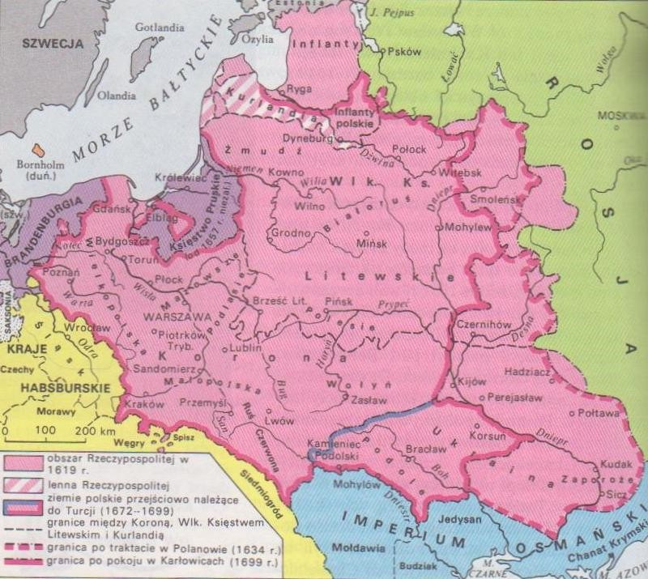

Polska w XVII wieku toczyła wiele wojen z Turcją, Rosją i Szwecją. Teraz przybliżymy sobie jedną z wojen ze Szwedami tzw. Potop szwedzki.
Zastanów się co według Ciebie znaczy słowo „Potop”
Np. zalanie czegoś, dużo
Jak sama nazwa wskazuje potop szwedzki dotyczy wejścia na ziemie polskie ogromnego wojska szwedzkiego, które wręcz zalało ziemię naszej ojczyzny. Całe wydarzenie rozpoczęło się w 1655 roku a zakończyło w 1660 roku.
Zapisz punkt 1: W XVII wieku Polska toczyła wiele wojen z Rosją, Turcją i Szwecją
Punkt. 2: Potop Szwedzki: wojna, która rozegrała się w latach 1655-1660
- Walka polskiej husarii
- Obrona Jasnej Góry – Augustyn Kordecki
- Stefan Czarniecki wybitny dowódca wojska polskiego w czasie walk ze Szwedami
- (tutaj odp. z tekstu źródłowego)
Otwórz podręcznik na stronie 108 i przeczytajcie Tekst źródłowy: Fragmenty dwóch polskich wspomnień z czasów potopu szwedzkiego”
Po przeczytaniu tekstu napisz w zeszycie podpunkt d) jakich nieprawości dopuszczali się Szwedzi w Polsce
Proszę o obejrzenie filmu link poniżej (krótka historia potopu szwedzkiego)
Oglądając film zwróć uwagę na postać Stefana Czarnieckiego.
https://www.youtube.com/watch?v=eVCABVQCw7Q
Przypomnij sobie drugą zwrotkę hymnu polskiego. O kim jest ta zwrotka?
Zapisz w podpunkcie f) słowa drugiej zwrotki hymnu polskiego.
Poznałeś/aś już historię potopu szwedzkiego, teraz czas abyśmy poznał/a husarię, która wsławiała się w walkach Polski w XVII wieku. Zapraszam tak na dobry początek do obejrzenia kolejnego krótkiego filmu dotyczącego skrzydlatych jeźdźców.
https://www.youtube.com/watch?v=HeaQzfE2kHw
Po obejrzeniu film zastanów się dlaczego husaria budziła postrach w całej Europie?
Jeżeli miałeś/aś trudność z tym zadaniem otwórz podręcznik str. 111 i pod obrazem przedstawiającym husarię przeczytaj zamieszczone informacje.
Kolejną ważną bitwą w dziejach Polski, była Bitwa pod Wiedniem z 1683 roku, która rozsławiała Rzeczpospolitą w całej Europie.
Zapisz punkt 3. Zwycięstwo pod Wiedniem-1683 rok.
- Dowódca Jan III Sobieski
- Powstrzymanie tureckiej inwazji w Europie
- Jedna z ważniejszych bitew w historii Polski
Jan III Sobieski, który dowodził podczas bitwy wiedeńskiej już 10 lat wcześniej bo 1673 roku rozbił jedną z armii tureckich w bitwie pod Chocimiem. W efekcie odniesionego zwycięstwa szlachta wybrała go na króla Polski a Turcy nadali mu przydomek Lew Lechistanu. Jednak zwycięstwo odniesione w 1683 roku pod Wiedniem zapewniło mu chwałę na wieki. Po mimo wielkiego zwycięstwa, ocalenia Europy przed zalewem Turków oraz ogromnej pomocy Austrii, nie należy zapomnieć że ta sama Austria, której pomogliśmy 100 lat później została jednym z naszych zaborców.
Polska w XVII wieku toczyła wiele wojen o czym dowiedziałeś/aś się na dzisiejszej lekcji. Po mimo wielu sukcesów i wygranych walk, Polska została bardzo zniszczona. Rozpoczął się proces osłabiania państwa polskiego, który w następnym wieku nabierze jeszcze większego rozpędu.
Jak to zwykle bywa na koniec lekcji, przyszła pora na zadanie.
Na zadanie domowe proszę rozwiązać ćwiczenia str. 50-51 oraz proszę o przesłanie ich do mnie na adres e-mail Lucyna_stach72@wp.pl (Lucyna_stach72@wp.pl)

